Run Distribution 與 minrun Preprocessing 對 Adaptive Merge Policy 的影響
Timsort-style 與 Powersort-style Merge Policies 的實證分析
姓名：____________________
2026 年 7 月

摘要
Adaptive merge sorting 會先偵測 input 中既有的 natural runs，再由 merge policy 決定後續的 merge order。Timsort-style policy 主要依賴 local stack rules；Powersort-style policy 則利用 node power，嘗試建立接近 optimal alphabetic merge tree 的結構。然而，在完整的 adaptive merge sorting pipeline 中，merge policy 通常不會直接作用於原始 natural runs，而是作用於經過 minrun extension 後的 adjusted run distribution。因此，minrun preprocessing 所造成的 structure transformation，可能放大、削弱，甚至反轉兩種 merge policies 之間的 merge tree cost difference。
本研究採用 2×2 experimental design，比較 Timsort-style 與 Powersort-style policies 在 with-minrun 與 without-minrun conditions 下的行為，並以 synthetic run distributions 控制 input structure。Data types 包含 random、nearly_sorted、balanced_runs、skewed_runs、exponential_runs、many_tiny_runs、duplicate_heavy、alternating run patterns、one-huge-tail patterns 與 near-minrun-boundary cases。主要 metrics 包含 merge tree cost、normalized cost reduction、policy-gap retention ratio、run count、run entropy、run CV 與 max-run ratio。
實驗結果顯示，Powersort-style policy 的 cost reduction 並非在所有 run distributions 中均勻出現。在 $n=10000$ 時，nearly_sorted 的 with-minrun normalized cost reduction 為 4.70%，alternating_minrun_large_runs 為 2.33%；相對地，balanced_runs、exponential_runs 與 one_huge_tail_minrun_aware 沒有產生 cost difference，而 skewed_runs 中 Powersort-style cost 反而高出 6.97%。對 random、duplicate_heavy 與 many_tiny_runs 等 highly fragmented inputs，without-minrun condition 可觀察到 2.14% 至 5.98% 的 cost reduction，但 with-minrun condition 皆縮小至約 0.10%，顯示 minrun preprocessing 會大幅壓縮 merge policy 的 visible difference。
Correlation analysis 顯示，adjusted normalized run count 與 Powersort-style cost reduction 呈 moderate positive correlation，而 adjusted max-run ratio 呈 moderate negative correlation；但所有 correlation coefficients 的絕對值皆低於 0.4，因此只能視為 exploratory evidence。綜合而言，adaptive merge sorting 應被視為 run detection、minrun preprocessing 與 merge policy 共同作用的系統。若只比較 merge policy 的 theoretical properties，而忽略 adjusted runs 的實際結構，可能高估或低估 policy difference。
Keywords： adaptive merge sorting、natural runs、Timsort、Powersort、minrun、minrun preprocessing、merge policy、merge tree cost、run entropy

目錄
- Introduction
- Background and Related Work
- Methodology
- Results
- Discussion
- Threats to Validity and Limitations
- Conclusion
References
Appendix

1. Introduction

1.1 Research Background
Traditional merge sort 通常依固定方式切分 input，再逐層執行 merge，不會主動利用資料中已存在的 local order。Natural mergesort 則先偵測 maximal monotonic segments，並將它們視為 initial runs。當 input 已部分排序時，run count 可能遠小於 element count，使演算法有機會降低後續 merge workload。
Auger 等人以 run count $ρ$ 分析 Timsort，證明其 Python version 的 running time 為 $O\left(n+nlogρ\right)$。此結果顯示，run count 是解釋 Timsort 對 partially sorted inputs 之 adaptivity 的自然參數 [2]。Buss 與 Knop 亦以 stable natural merge sorting 為研究框架，將 merge strategy 與 merge cost 作為分析核心 [3]。
真實資料未必完全 random，而可能具有下列 run structures：
- long ascending or descending regions；
- partially sorted blocks；
- many tiny or fragmented runs；
- duplicate-heavy nondecreasing regions；
- adjacent runs with highly unequal lengths；
- one dominant run combined with several smaller runs。
因此，adaptive merge sorting 的 cost 不只與 input size $n$ 有關，也受到 run-length sequence、run positions 與 merge order 影響。

1.2 Problem Statement
Timsort-style policy 將 natural runs 依序 push 到 stack，並使用 top-of-stack length conditions 決定 merge timing。Powersort-style policy 則根據 node power 管理 stack，使 merge tree 接近 nearly-optimal alphabetic merge tree [1]。從 theoretical guarantee 出發，容易產生一個直覺：當 run lengths 不規則時，Powersort-style policy 應更容易形成較低 cost 的 merge tree。
然而，實際 processing pipeline 是：
Input
→ Natural Run Detection
→ Descending-Run Reversal
→ Optional minrun Extension
→ Adjusted Run Distribution
→ Merge Policy
→ Merge Tree
→ Sorted Output
Merge policy 真正接收到的是 adjusted run distribution，而不是未經處理的 natural run distribution。對 random 或 many_tiny_runs 等 inputs，minrun extension 可能將數千個 tiny runs 轉換為約 $n/\text{minrun}$ 個接近 equal-length 的 adjusted runs。此時，原始 input 即使高度 fragmented，兩種 policies 實際面對的 run structure 也可能相當 regular。
因此，本研究的重點不是再次證明 Powersort 的 theoretical bound，而是分析：
哪些 run-distribution features 會放大或削弱 Timsort-style 與 Powersort-style policies 的 visible cost difference，以及 minrun preprocessing 如何改變這項關係？

1.3 Research Questions
本研究提出以下四個 research questions：
RQ1： 不同 run-distribution features 如何影響 Timsort-style 與 Powersort-style policies 的 merge tree cost difference？
RQ2： Policy gap 與 natural run features 或 adjusted run features，何者呈現較明顯的 association？
RQ3： minrun preprocessing 是否會壓縮 without-minrun condition 中原本可觀察到的 policy gap？
RQ4： Highly unequal run lengths 是否必然使 Powersort-style policy 具有正向 cost reduction？

1.4 Contributions
本研究的主要 contributions 如下：
- 使用 2×2 design 分離 merge policy 與 minrun preprocessing 的作用。
- 同時量測 natural runs 與 adjusted runs，避免只以 raw input structure 解釋 policy behavior。
- 使用 normalized cost reduction 與 policy-gap retention ratio 描述 minrun 前後的差異。
- 建立 raw、minrun-aware 與 threshold stress cases，區分 fragmentation、heterogeneity 與 dominance。
- 提供 merge tree case study，說明相同 adjusted runs 如何因 policy 不同而形成不同 weighted path length。

2. Background and Related Work

2.1 Natural Runs and Adaptive Merge Sorting
Natural run 是 input 中連續的 maximal monotonic segment。例如：
1 2 5 8 | 3 4 7 | 2 6 9
可被辨識為三個 ascending runs，lengths 分別為 4、3 與 3。對 descending runs，sorting implementation 通常會先 reverse，使後續 merge routine 一律處理 nondecreasing runs。
Auger 等人將 Timsort 的 high-level mechanism 描述為：先將 sequence greedy decomposition 成 monotonic runs，再依特定 local rules pairwise merge。其分析進一步證明 Python Timsort 的 running time 為 $O\left(n+nlogρ\right)$，其中 $ρ$ 為 run count [2]。這提供了本研究使用 natural run count 與 adjusted run count 作為 structural features 的理論動機。

2.2 minrun Extension
Timsort 的 core mechanism 以 natural runs 與 stack-based merge strategy 為基礎；實務上的 Timsort 另外使用 insertion-sort heuristics，避免 initial runs 過短 [2]。本研究將此步驟明確建模為 minrun extension：當偵測到的 natural run 短於 minrun 時，使用 stable binary insertion sort 將該 run 向右延伸。
本研究採用 fixed-minrun calculation。對較大的 $n$，程式計算出的 minrun 落在 32 至 64 之間。這是本研究的 implementation setting，用來建立 with-minrun 與 without-minrun 的 controlled comparison，而不是對任何特定 production implementation 的逐行重製。
minrun extension 可能直接改變 merge policy 所接收到的 input structure，包括：
- 降低 initial run count；
- 將 many tiny runs 轉換為接近 minrun 的 adjusted runs；
- 改變 run entropy、run CV 與 max-run ratio；
- 改變兩種 merge policies 最後建立的 merge trees。
因此，本研究分別量測 natural run distribution 與 adjusted run distribution。

2.3 Timsort-Style Merge Policy
Timsort-style policy 將待處理 runs 存入 stack，並根據 top runs 的 length conditions 執行 collapse。其 merge decision 只依賴有限的 local stack information。Auger 等人分析了 corrected Python Timsort 的 stack rules 與 worst-case complexity，並指出 Timsort 可在 on-the-fly 偵測 runs 的同時，使用 local properties 決定 merge [2]。
Buss 與 Knop 將 Timsort 納入 stable merge strategies 的統一分析框架，並以 merge cost 比較不同 merge-order rules [3]。本研究據此使用 Timsort-style 一詞，表示實作保留 natural run detection、fixed minrun extension 與主要 stack collapse rules，但不等同於完整 production Timsort。
本研究未包含：
- galloping mode；
- production-grade temporary buffer management；
- cache-aware optimization；
- 特定標準函式庫中的所有 heuristics。

2.4 Powersort-Style Merge Policy
Munro 與 Wild 提出的 Powersort 會計算相鄰 runs 之間的 node power。當新的 run 被 push 到 stack 時，較高 power 的 boundaries 會先觸發 merge，使 stack 中的 powers 維持特定 ordering。此方法能在不明確儲存完整 tree 的情況下，線上建立 nearly-optimal alphabetic merge tree [1]。
對 run lengths $L_{1},L_{2},…,L_{r}$ 與 total length n=i​Li，定義 run entropy：
$$H\left(L\right)=\sum_{i=1}^{r}{\frac{L_{i}}{n}}\log_{2}\left(\frac{n}{L_{i}}\right).$$
Munro 與 Wild 證明 Powersort 對 runs $L_{1},…,L_{r}$ 的 comparison count 可控制在 $nH\left(L\right)+O\left(n\right)$，並給出 $nH\left(L\right)+3n$ 的具體 upper bound [1]。此結果代表 Powersort 的 merge order 在 leading term 上能適應 existing runs，但它並不表示 Powersort 對每一個 finite run sequence 都必然嚴格優於其他 heuristic。

2.5 Merge Tree Cost
本研究的主要 response variable 為 merge tree cost：
CT=v∈internal nodes​sizev=i=1rLidi,
其中 $d_{i}$ 為 initial run $i$ 在 merge tree 中的 depth。每當一個 run 參與一次 merge，其 elements 會被計入一次，因此 $C\left(T\right)$ 等價於 initial runs 的 weighted path length。
Buss 與 Knop 將每次 merge $A$ 與 $B$ 的 cost 定義為 $\left|A\right|+\left|B\right|$，再將所有 merges 的 cost 加總。他們指出，此 merge cost upper-bounds comparison count，並可作為 runtime 的重要模型 [3]。Munro 與 Wild 的 Powersort 分析也以 run lengths 與 merge tree quality 為核心 [1]。
Merge tree cost 不等於 wall-clock runtime，但能將研究焦點集中於 merge policy 所造成的 tree structure difference。因此，本研究以 $C\left(T\right)$ 作為主要 metric，並將 merge comparisons 留作 supporting metric。

3. Methodology

3.1 Scope of the Experiment
本研究比較 Timsort-style 與 Powersort-style merge policies，而非兩套完整 production sorting systems。所有 conditions 共用相同的：
- natural run detection；
- descending-run reversal；
- binary insertion sort for minrun extension；
- stable two-way merge implementation；
- synthetic input generators。
兩種 policies 的主要差異只存在於 merge-order decision。此設計可降低其他 implementation details 對 research questions 的干擾。

3.2 2×2 Experimental Design
Preprocessing condition | Timsort-style policy | Powersort-style policy
With minrun | timsort_style_with_minrun | powersort_style_with_minrun
Without minrun | timsort_style_without_minrun | powersort_style_without_minrun
With-minrun condition 模擬包含 minrun extension 的 adaptive sorting pipeline；without-minrun condition 則作為 ablation，使 merge policy 直接作用於 run detection 與 descending-run reversal 後的 natural runs。

3.3 Input Sizes and Repetitions
實驗採用三種 input sizes：
$$n∈\{1000,5000,10000\}.$$
每一種 data type 在每個 size 下執行 5 次 trial。random 與 nearly_sorted 使用 fixed random seed 42，以確保 reproducibility。總實驗數為：
$$3\text{ sizes}×12\text{ data types}×5\text{ trials}×4\text{ conditions}=720.$$
每一次輸出皆與 Python 內建 sorted 的結果比較；720 組 experiments 全部通過 correctness verification。

3.4 Synthetic Run Distributions
Data type | Structural purpose
random | 產生 many short natural runs，測試 strong minrun preprocessing
nearly_sorted | 以少量 random swaps 建立 partially sorted structure
balanced_runs | 八個 equal-length runs，作為 regular baseline
skewed_runs | one large run combined with several small runs
exponential_runs | run lengths follow a geometric pattern
many_tiny_runs | many length-2 fragmented runs
duplicate_heavy | 以少量 unique values 形成 duplicate-heavy structure
alternating_small_large_raw_runs | raw small/large alternation，測試 minrun regularization
alternating_minrun_large_runs | alternating minrun-sized and large runs
one_huge_tail_raw_runs | many small raw runs followed by one huge tail run
one_huge_tail_minrun_aware | minrun-sized prefix followed by one huge tail run
near_minrun_boundary | run lengths alternate around the minrun threshold
Raw stress cases 用來觀察 minrun 是否改寫原始 run distribution；minrun-aware cases 則刻意避免 run 被 extension，以隔離 merge policy behavior。

3.5 Run-Distribution Features
本研究擷取下列 features：
- Run count：initial 或 adjusted runs 的數量。
- Normalized run count：$r/n$。
- Run entropy bound：$nH\left(L\right)$。
- Run coefficient of variation（run CV）：
$$CV=\frac{σ_{L}}{μ_{L}}.$$
- Max-run ratio：
$$M=\frac{\max_{i}L_{i}}{n}.$$
- Max-to-average ratio：maximum run length divided by average run length。
- Insertion ratio：被 binary insertion sort 涵蓋的 elements 占 $n$ 的比例。
- Run-count retention ratio：
$$R_{\text{run}}=\frac{r_{\text{adjusted}}}{r_{\text{natural}}}.$$
- Entropy retention ratio：
$$R_{H}=\frac{nH_{\text{adjusted}}}{nH_{\text{natural}}}.$$
$R_{H}<1$ 表示 adjusted runs 的 run entropy 低於 natural runs；$R_{H}>1$ 表示 adjusted distribution 相對更接近 equal-length runs。本報告使用 entropy retention ratio，避免將所有 entropy changes 預設為單向的 distortion。

3.6 Response Variables

3.6.1 Normalized Powersort-Style Cost Reduction
定義：
$$A=\frac{C_{T}−C_{P}}{C_{T}},$$
其中 $C_{T}$ 與 $C_{P}$ 分別為 Timsort-style 與 Powersort-style 的 merge tree cost。
- $A>0$：Powersort-style cost 較低；
- $A=0$：兩者 cost 相同；
- $A<0$：Powersort-style cost 較高。
本報告使用 cost reduction 而非直接使用 advantage，避免在 metric name 中預設 Powersort-style 一定較好。

3.6.2 Policy-Gap Retention Ratio
令：
$$Δ_{\text{with}}=C_{T,\text{with}}−C_{P,\text{with}},$$
$$Δ_{\text{without}}=C_{T,\text{without}}−C_{P,\text{without}}.$$
定義：
$$R_{Δ}=\frac{Δ_{\text{with}}}{Δ_{\text{without}}}.$$
若 without-minrun gap 為 0，$R_{Δ}$ 不定義；若 $R_{Δ}<0$，代表 minrun 前後的 policy ranking 發生 reversal。因此，retention ratio 必須與原始 policy gaps 一起解讀。

3.7 Correlation Analysis
本研究使用 Pearson correlation 探索 run-distribution features 與 cost reduction 的 linear association。分析單位為 12 種 data types 在 3 種 input sizes 下的 aggregated observations，共 36 個 observations；retention ratio 因部分 conditions 的 denominator 為 0，僅有 25 個 valid observations。
此分析不進行 causal inference，也不將 correlation coefficient 解讀為獨立 feature importance。相同 generator 在不同 $n$ 下形成的 observations 並非完全 independent，synthetic categories 亦不是由某個 population 隨機抽樣，因此結果僅用於 exploratory structural analysis。

4. Results

4.1 Powersort-Style Cost Reduction With and Without minrun
Figure 1 比較 $n=10000$ 時，兩種 policies 在 with-minrun 與 without-minrun conditions 下的 normalized merge-cost reduction。數值為 5 次 trials 的平均。
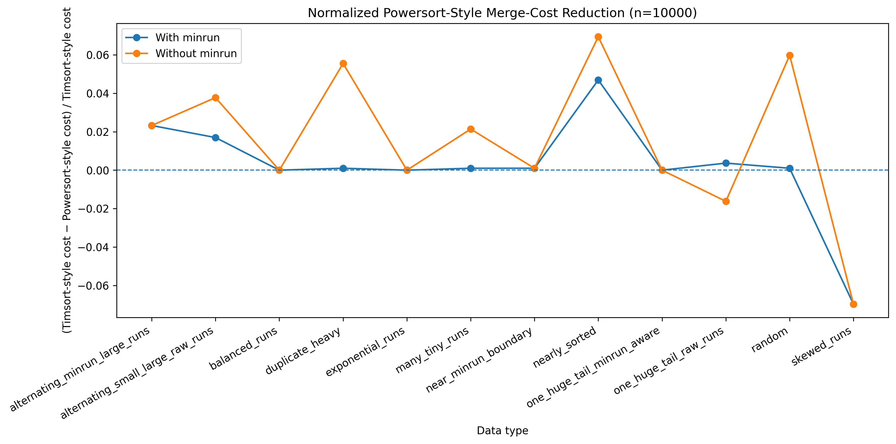
Figure 1. Normalized Powersort-style merge-cost reduction with and without minrun preprocessing at $n=10000$.
結果可分為四類。

4.1.1 Stable Positive Gap
nearly_sorted 在三種 $n$ 下均呈現 positive cost reduction：with-minrun 為 3.82% 至 5.57%，without-minrun 為 4.21% 至 6.95%。在 $n=10000$ 時，with-minrun 為 4.70%，是 main experiment 中最明顯的 positive result。
alternating_minrun_large_runs 在 $n=5000$ 與 $n=10000$ 分別為 2.72% 與 2.33%，且 with-minrun 與 without-minrun 完全相同。原因是所有 natural runs 都已不短於 minrun，因此 minrun extension 沒有改變 adjusted run distribution。

4.1.2 Gap Suppressed by minrun
在 $n=10000$：
- random：without-minrun 為 5.98%，with-minrun 降至 0.10%；
- duplicate_heavy：5.56% 降至 0.10%；
- many_tiny_runs：2.14% 降至 0.10%；
- alternating_small_large_raw_runs：3.78% 降至 1.70%。
這些結果支持 RQ3：當 minrun preprocessing 將大量 short runs 轉換為較少且接近 equal-length 的 adjusted runs 時，merge policies 所形成的 merge tree cost difference 會明顯縮小。

4.1.3 No Observable Gap
balanced_runs、exponential_runs 與 one_huge_tail_minrun_aware 在 $n=10000$ 的 with-minrun 與 without-minrun conditions 下皆為 0。此結果顯示，equal-length、geometric growth 或 dominant tail 等單一 structural label，皆不足以保證兩種 policies 形成不同 weighted path length。

4.1.4 Negative Gap and Ranking Reversal
skewed_runs 在 $n=5000$ 與 $n=10000$ 的 Powersort-style cost 分別高出 4.54% 與 6.97%，且 minrun 沒有改變其 run structure。這直接否定「只要存在 one dominant run，Powersort-style 就一定較好」的簡單直覺。
one_huge_tail_raw_runs 更出現 sign reversal：在 $n=10000$，without-minrun 為 -1.62%，with-minrun 則為 +0.37%。這表示 minrun preprocessing 不只可能壓縮 policy gap，也可能改變兩種 policies 的 relative ranking。

4.1.5 Numerical Summary at $n=10000$
Data type | With minrun | Without minrun | Gap retention
alternating_minrun_large_runs | 2.33% | 2.33% | 100.00%
alternating_small_large_raw_runs | 1.70% | 3.78% | 41.67%
balanced_runs | 0.00% | 0.00% | undefined
duplicate_heavy | 0.10% | 5.56% | 1.13%
exponential_runs | 0.00% | 0.00% | undefined
many_tiny_runs | 0.10% | 2.14% | 2.96%
near_minrun_boundary | 0.10% | 0.10% | 100.00%
nearly_sorted | 4.70% | 6.95% | 62.02%
one_huge_tail_minrun_aware | 0.00% | 0.00% | undefined
one_huge_tail_raw_runs | 0.37% | -1.62% | -16.46%
random | 0.10% | 5.98% | 1.04%
skewed_runs | -6.97% | -6.97% | 100.00%

4.2 Retention of the Policy Gap After minrun
Figure 2 顯示 $R_{Δ}$。只有 without-minrun gap 非零的 data types 才能定義此 ratio。
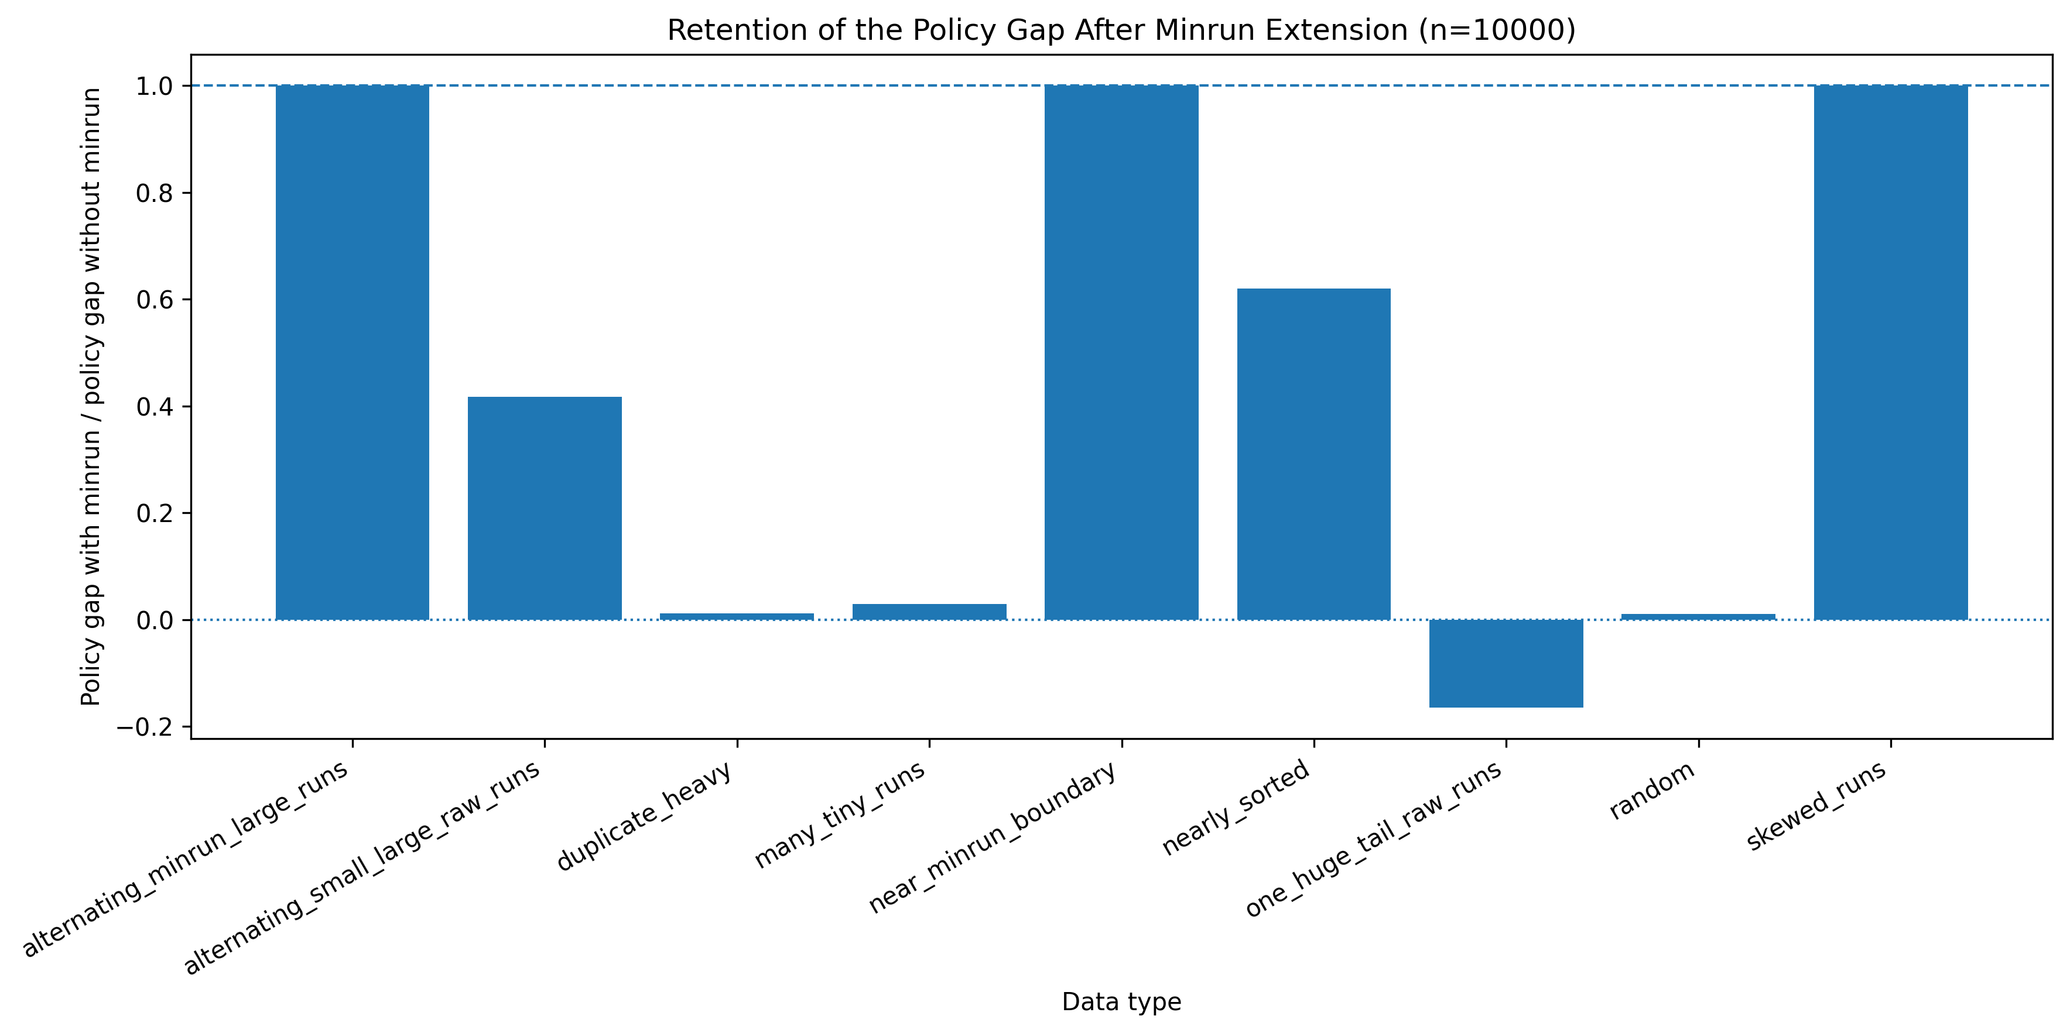
Figure 2. Retention of the policy gap after minrun extension at $n=10000$.
Highly fragmented inputs 的 retention 非常低：
- random：1.04%；
- duplicate_heavy：1.13%；
- many_tiny_runs：2.96%。
在這三個 cases 中，natural run counts 分別約為 4143、4057 與 5000；經過 minrun extension 後皆變成 250 個 adjusted runs。也就是說，minrun preprocessing 在 merge policy 開始作用前，已消除超過 93% 的 original run boundaries。
nearly_sorted 保留 62.02% 的 original gap，alternating_small_large_raw_runs 保留 41.67%。這兩者經過 minrun extension 後仍保留一定程度的 run-length heterogeneity，因此 policy gap 雖縮小，卻沒有消失。
alternating_minrun_large_runs、near_minrun_boundary 與 skewed_runs 的 retention 接近 1，但意義不同：前兩者是 gap 被完整保留；skewed_runs 則是 negative gap 被完整保留。因此，high retention 不代表 Powersort-style 表現較好，只代表 minrun 沒有改變 relative cost difference。

4.3 Associations Between Run Features and Cost Reduction
Figure 3 顯示 with-minrun cost reduction 與 run-distribution features 的 Pearson correlations。
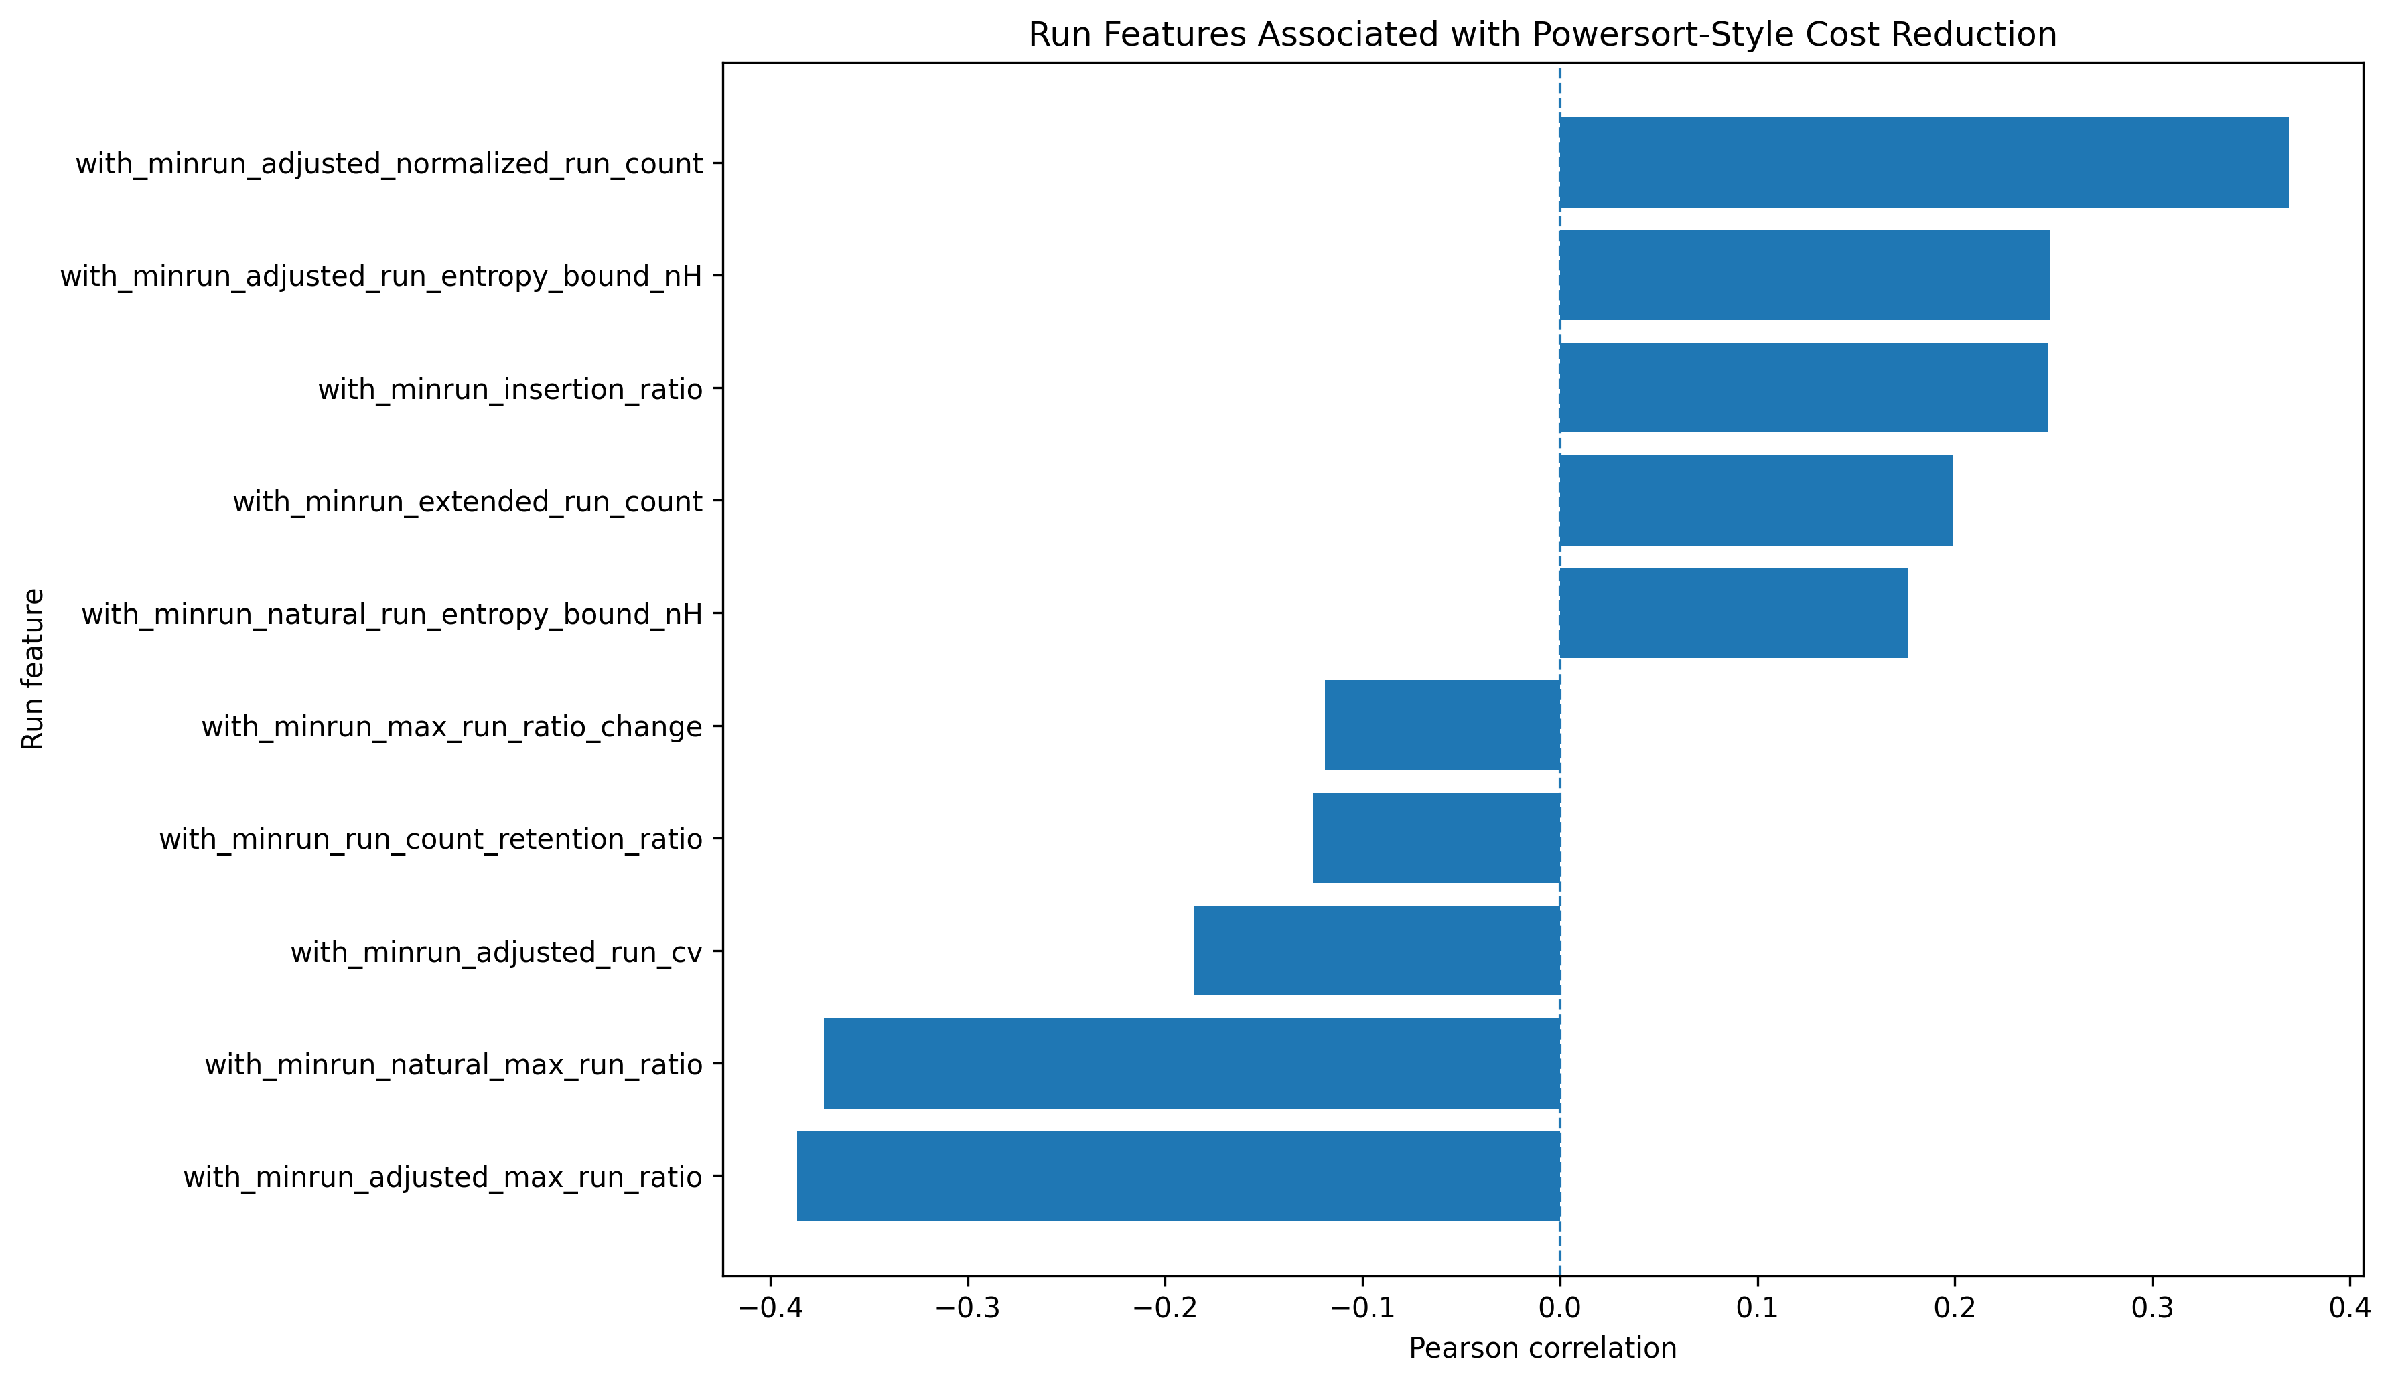
Figure 3. Pearson correlations between run-distribution features and with-minrun Powersort-style cost reduction.
Absolute correlation 最高的 features 仍低於 0.4：
- adjusted max-run ratio：$r=−0.386$；
- natural max-run ratio：$r=−0.373$；
- adjusted normalized run count：$r=0.369$；
- adjusted $nH$：$r=0.248$；
- insertion ratio：$r=0.247$。
這些結果支持兩個較保守的 interpretations。
第一，較多 adjusted runs 可能增加兩種 policies 建立不同 merge trees 的機會。但 correlation 只有 0.369，表示 adjusted run count 並非 sufficient condition。random 與 many_tiny_runs 雖有 250 個 adjusted runs，因 lengths 幾乎完全相同，with-minrun gap 仍只有 0.10%。
第二，max-run ratio 越高，Powersort-style cost reduction 傾向越低。此 association 與 skewed_runs、one_huge_tail_minrun_aware 的結果一致。One dominant run 可能限制 alphabetic merge tree 的 feasible structures，或使簡化的 Timsort-style policy 在特定 sequence 上形成較低 cost。
此外，policy-gap retention ratio 與 run-count retention 的 correlation 為 0.834，與 entropy retention 的 correlation 為 0.722，與 insertion ratio 的 correlation 為 -0.463。雖然有效 observations 只有 25 個，這組結果仍與研究假設一致：minrun preprocessing 保留越多 original run structure，policy gap 通常也保留得越多。

4.4 Case Study: Different Merge Trees on the Same Adjusted Runs
為直接展示 merge policy 對 merge tree 的影響，本節使用 run-length sequence：
$$\left[64,256,256,64,64\right], n=704.$$
此時 fixed minrun 為 44，所有 runs 皆不需要 extension，因此兩種 policies 接收到完全相同的 adjusted run distribution。
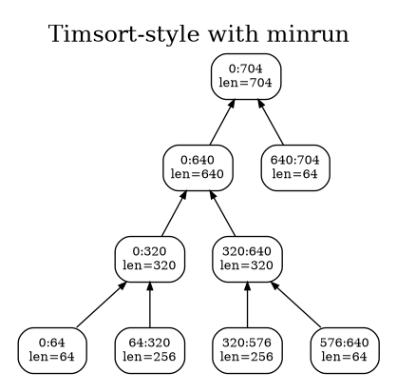
Figure 4(a). Timsort-style merge tree for the illustrative run sequence.
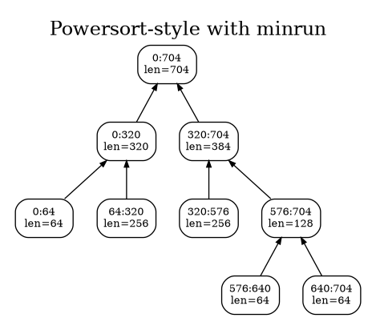
Figure 4(b). Powersort-style merge tree for the same run sequence.
Timsort-style policy 的 merge tree cost 為：
$$C_{T}=1984,$$
Powersort-style policy 的 merge tree cost 為：
$$C_{P}=1536.$$
因此：
$$A=\frac{1984−1536}{1984}=22.58\%.$$
Powersort-style tree 將較大的 256-length runs 放在較淺的 depth，並讓三個 64-length runs 承擔較深的 paths，因此降低 weighted path length。此案例說明，merge policy difference 不只是 stack operations 的差異，也會直接決定每個 initial run 的 elements 被重複處理多少次。
不過，此 sequence 是為說明 mechanism 而選擇的 illustrative case，不代表 main experiment 的平均 improvement。主實驗的最高 with-minrun average cost reduction 約為 5.57%，低於此 illustrative case 的 22.58%。

5. Discussion

5.1 Powersort-Style Improvement Is Conditional
本研究最重要的結果，是 Powersort-style policy 並未在所有 synthetic run distributions 中產生 positive cost reduction。即使 Powersort 具有 nearly-optimal theoretical guarantee，簡化的 online implementation 在某些 finite run sequences 上仍可能與 Timsort-style 形成相同 cost，甚至形成較高 cost。
這不否定 Powersort 的 theoretical result。Munro 與 Wild 的 guarantee 是相對於 entropy-based bound 與 additive linear terms，而不是宣稱 Powersort 對每一個 finite input 都嚴格優於任何 other heuristic [1]。實驗中的 negative gap 顯示，worst-case guarantee、average behavior 與 instance-by-instance comparison 是不同層次的 claims。

5.2 Adjusted Runs Are More Relevant Than Raw Fragmentation
random、duplicate_heavy 與 many_tiny_runs 在 natural-run level 高度 fragmented，但經過 minrun extension 後都變成 250 個 equal-length adjusted runs。在此 condition 下，with-minrun cost reduction 幾乎消失。
因此，單純描述 input「很亂」或 natural run count 很高，並不足以解釋 merge policy behavior。真正直接進入 policy decision 的，是 adjusted run count、adjusted run-length ratios 與 run positions。

5.3 Fragmentation and Dominance Are Different Structures
本研究原先的直覺是「run distribution 越 irregular，Powersort-style 越能展現優勢」，但結果顯示至少需要區分兩類 irregularity：
- fragmented heterogeneity：many runs with different lengths；
- dominant-run structure：one run occupies most of the input。
Fragmented heterogeneity 可能提供較多 merge-order alternatives；dominant-run structure 則可能強烈限制 alphabetic tree 的 shape。skewed_runs 與 one_huge_tail_minrun_aware 顯示，高 run CV 或高 max-run ratio 並不等於較大的 positive policy gap。

5.4 Entropy Is a Bound, Not a Complete Predictor
Run entropy $nH$ 提供與 run-length distribution 有關的 information-theoretic scale，但不包含 runs 在 input 中的 order。兩組具有相同 run-length multiset 的 inputs，若 positions 不同，online merge policy 可能建立不同 trees。另一方面，兩種 policies 也可能在 high-entropy distribution 上形成相同 merge tree cost。
因此，run entropy 適合描述整體 distribution complexity 或作為 normalization reference，卻不能單獨預測特定 policy gap。未來可加入 position-sensitive features，例如 adjacent length ratios、local peaks、prefix/suffix dominance 與 optimal alphabetic merge tree cost。

5.5 Implications for Benchmark Design
若 benchmark 只使用 random arrays，可能得到「with-minrun 下兩種 policies 幾乎沒有差異」的結論；若只使用特別設計的 unequal runs，又可能高估 policy gap。較完整的 adaptive sorting benchmark 應同時包含：
- preprocessing-heavy fragmented inputs；
- partially sorted real-like inputs；
- minrun-aware nonuniform runs；
- dominant-run cases；
- near-minrun threshold cases；
- natural runs extracted from real-world data。
此外，evaluation 應同時報告 natural run distribution 與 adjusted run distribution，否則難以區分 observed difference 究竟來自 input structure、minrun preprocessing 或 merge policy。

6. Threats to Validity and Limitations

6.1 Construct Validity
本研究以 merge tree cost 作為主要 metric。它能反映 elements 在 merge tree 中被重複處理的總量，但不等同於 wall-clock runtime。實際 performance 還受到 comparison cost、memory allocation、cache locality、branch prediction、copy routine 與 galloping 等因素影響。

6.2 Implementation Validity
本研究程式是 Timsort-style 與 Powersort-style merge policies 的 research model，不是任何 standard library implementation 的完整重製。主要 simplifications 包含：
- 未實作 galloping mode；
- 未使用 production-grade temporary buffer management；
- 未進行 cache-aware optimization；
- 使用 fixed-minrun model；
- node power 與 stack policy 只重製 core concepts，而非特定 source code version。
因此，本研究只能對此 simplified model 的 merge-tree behavior 下結論。

6.3 Internal Validity
四個 conditions 共用相同 input instance，可降低 input variation 造成的 confounding；程式也對每次 output 執行 sorted-result verification。然而，generator、run detection 與 merge policies 皆由同一份程式實作，仍可能存在 shared implementation errors。
為降低此風險，程式額外檢查：
- adjusted runs 是否完整 partition $[0,n)$；
- merge count 是否等於 initial run count 減一；
- 每個 condition 是否得到正確 sorted output；
- merge tree cost 是否等於所有 merged interval sizes 的總和。

6.4 External Validity
本研究主要使用 synthetic run distributions，不能直接代表 database records、time-series logs、UI data、web tables 或其他 real-world inputs。不同 key distributions、comparison functions 與 duplicate patterns 都可能改變 comparison count 與 galloping behavior。

6.5 Statistical Conclusion Validity
每個 condition 只有 5 次 trials；部分 generators 為 deterministic，因此 repeated trials 不會增加新的 run structure。Pearson correlation 只有 36 個 aggregated observations，且相同 generator 在三個 $n$ 下並非 independent samples。Correlation results 應視為 exploratory analysis，而不是 statistical significance 或 causal relationship 的證明。

6.6 Retention Ratio Instability
當 without-minrun gap 接近 0 時，policy-gap retention ratio 會不穩定；gap 為 0 時則無法定義。Negative retention 也可能代表 ranking reversal，而不是單純的 gap reduction。因此，Figure 2 必須與 Figure 1 及原始 cost values 一起解讀。

7. Conclusion
本研究分析 run distribution 與 minrun preprocessing 如何影響 Timsort-style 與 Powersort-style merge policies 的 visible cost difference。實驗不支持「Powersort-style 對所有 irregular inputs 都較好」的簡單命題，而得到以下四項結論。
第一，policy gap 與 adjusted run distribution 密切相關。對 random、duplicate_heavy 與 many_tiny_runs，minrun extension 將數千個 natural runs 壓縮為 250 個 equal-length adjusted runs，使原本 2.14% 至 5.98% 的 cost reduction 幾乎消失至 0.10%。
第二，structure retention 不等於 positive improvement retention。alternating_minrun_large_runs 保留約 2.33% 的 positive gap，但 skewed_runs 也完整保留約 -6.97% 的 negative gap。minrun 是否改變 gap，與 gap 本身的 sign 是兩個不同問題。
第三，不同 irregularity types 對 merge policy 的影響不同。Many heterogeneous runs 較可能讓 policies 建立不同 merge trees；one dominant run 則可能限制 tree freedom，使兩種 policies cost 相同，或使 Timsort-style 在特定 sequence 上較低。
第四，單一 run feature 無法完整預測 policy gap。Adjusted normalized run count 與 cost reduction 的 correlation 為 0.369，adjusted max-run ratio 為 -0.386，皆只屬 moderate association。未來研究需要加入 position-sensitive features、optimal alphabetic merge cost 與 multivariable analysis。
綜合而言，adaptive merge sorting 不應將 minrun preprocessing 與 merge policy 視為彼此獨立的 components。Natural run detection 決定 initial structure，minrun extension 重新塑造 adjusted runs，merge policy 再於 adjusted run distribution 上建立 merge tree。只有同時分析這三個 stages，才能解釋 theoretical advantage 何時會在 experiment 中顯現、被削弱或完全消失。

References
[1] J. I. Munro and S. Wild, “Nearly-Optimal Mergesorts: Fast, Practical Sorting Methods That Optimally Adapt to Existing Runs,” in Proceedings of the 26th Annual European Symposium on Algorithms (ESA 2018), LIPIcs, vol. 112, pp. 63:1–63:16, 2018, doi: 10.4230/LIPIcs.ESA.2018.63.
[2] N. Auger, V. Jugé, C. Nicaud, and C. Pivoteau, “On the Worst-Case Complexity of TimSort,” in Proceedings of the 26th Annual European Symposium on Algorithms (ESA 2018), LIPIcs, vol. 112, pp. 4:1–4:13, 2018, doi: 10.4230/LIPIcs.ESA.2018.4.
[3] S. Buss and A. Knop, “Strategies for Stable Merge Sorting,” in Proceedings of the Thirtieth Annual ACM-SIAM Symposium on Discrete Algorithms (SODA 2019), pp. 1272–1290, 2019, doi: 10.1137/1.9781611975482.78.

Appendix A. Structural Effects of minrun

A.1 Run-Entropy Retention
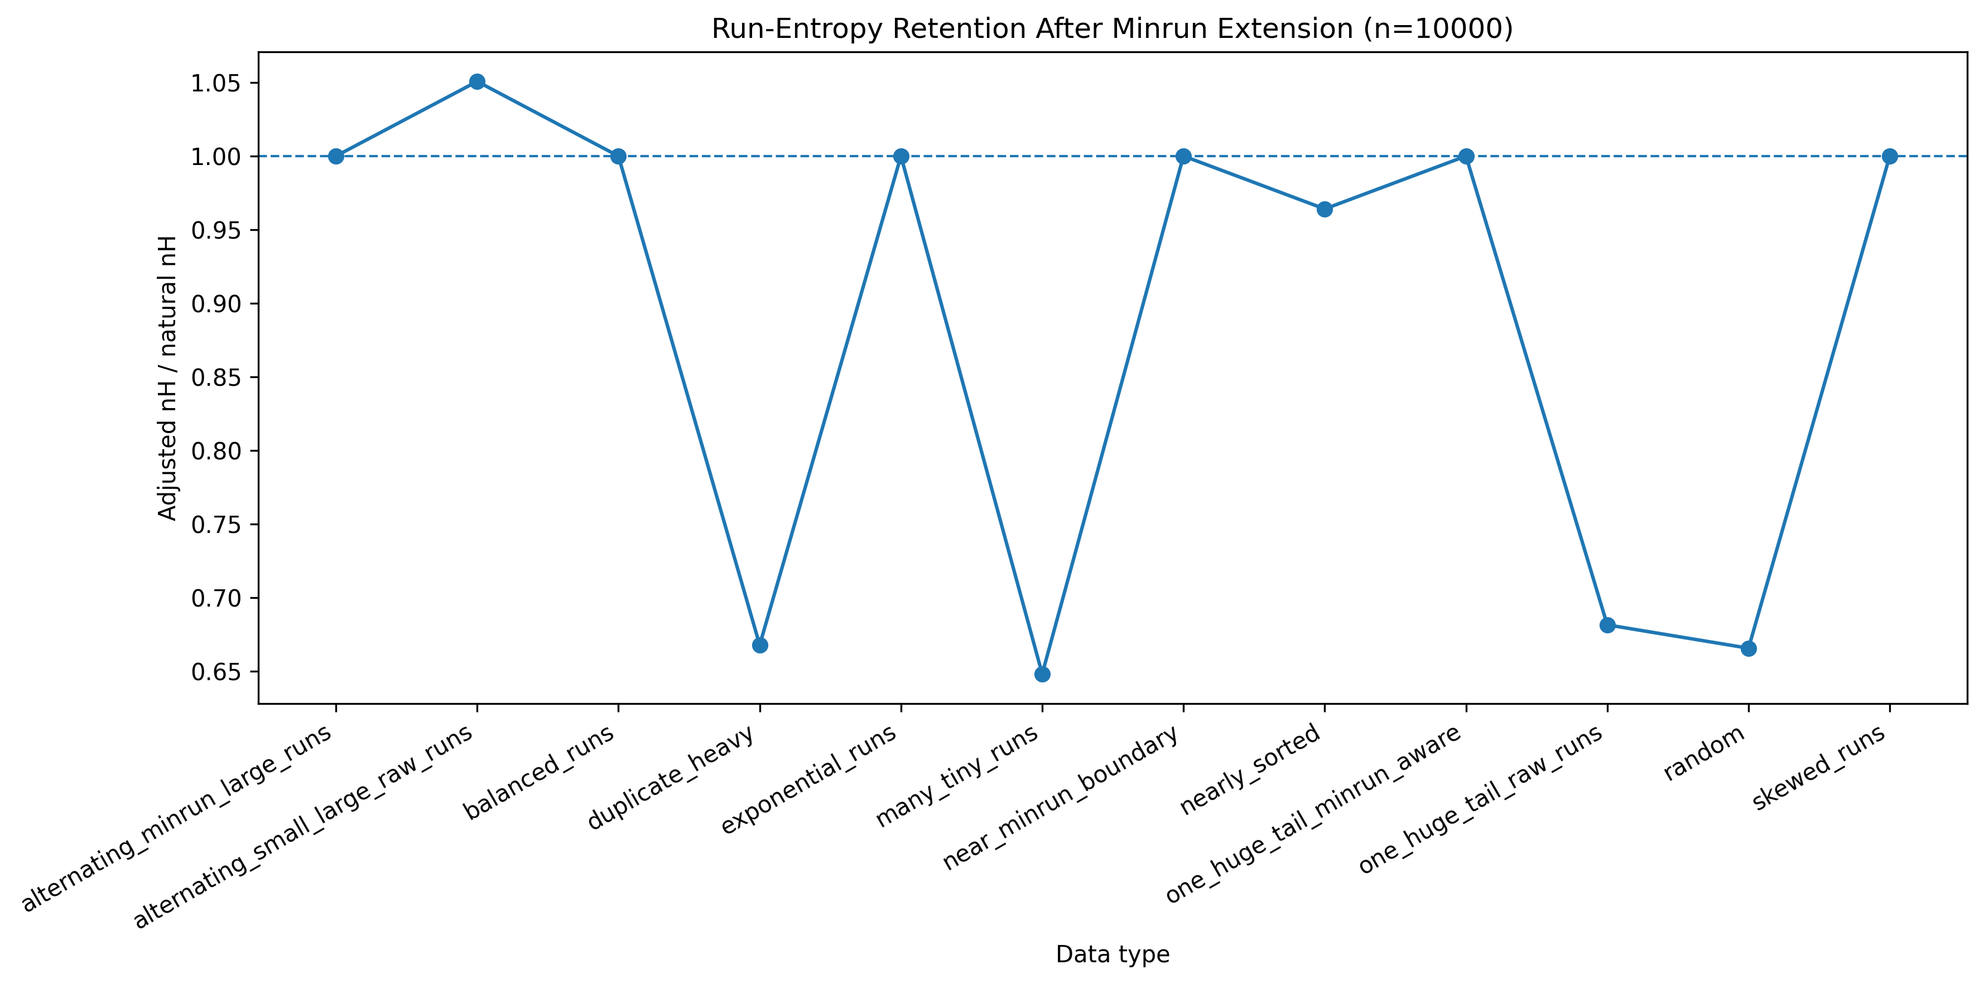
Figure A1. Run-entropy retention after minrun extension at $n=10000$.
random、duplicate_heavy 與 many_tiny_runs 的 entropy retention 約為 0.65 至 0.67；alternating_small_large_raw_runs 則略高於 1，表示 minrun preprocessing 將原本極端交替的 run-length distribution 轉換成更接近 equal-length、entropy 更高的 adjusted distribution。這也說明 entropy change 不應一律被解讀為 information loss。

A.2 Natural and Adjusted Run Counts
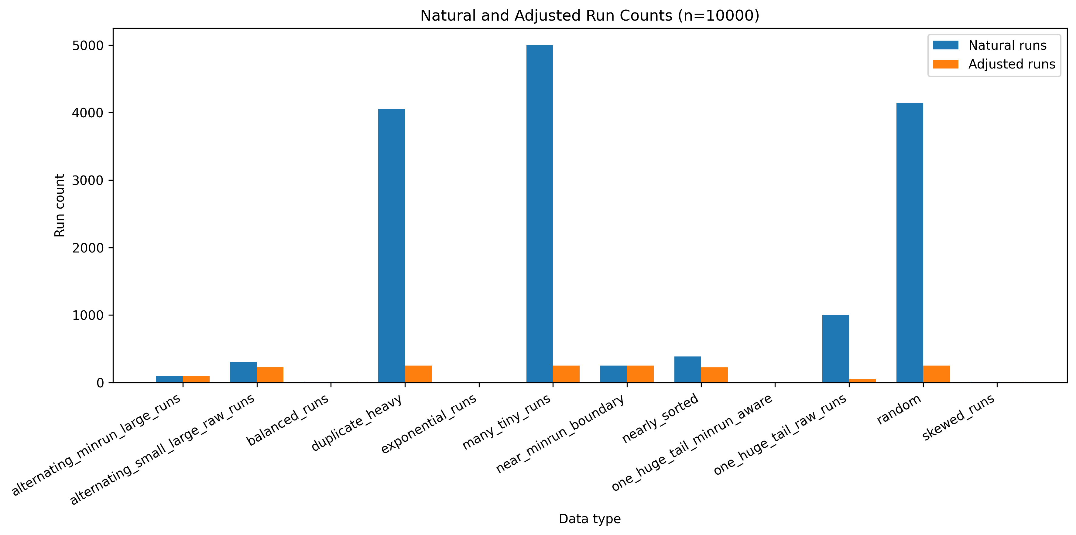
Figure A2. Natural and adjusted run counts after minrun preprocessing at $n=10000$.
Figure A2 顯示 minrun 對 highly fragmented inputs 的 compression effect。相較之下，balanced、exponential、minrun-aware alternating 與 skewed cases 的 natural 與 adjusted run counts 相同，表示 minrun extension 沒有介入。

Appendix B. Scatter-Plot Analyses

B.1 Adjusted Run CV
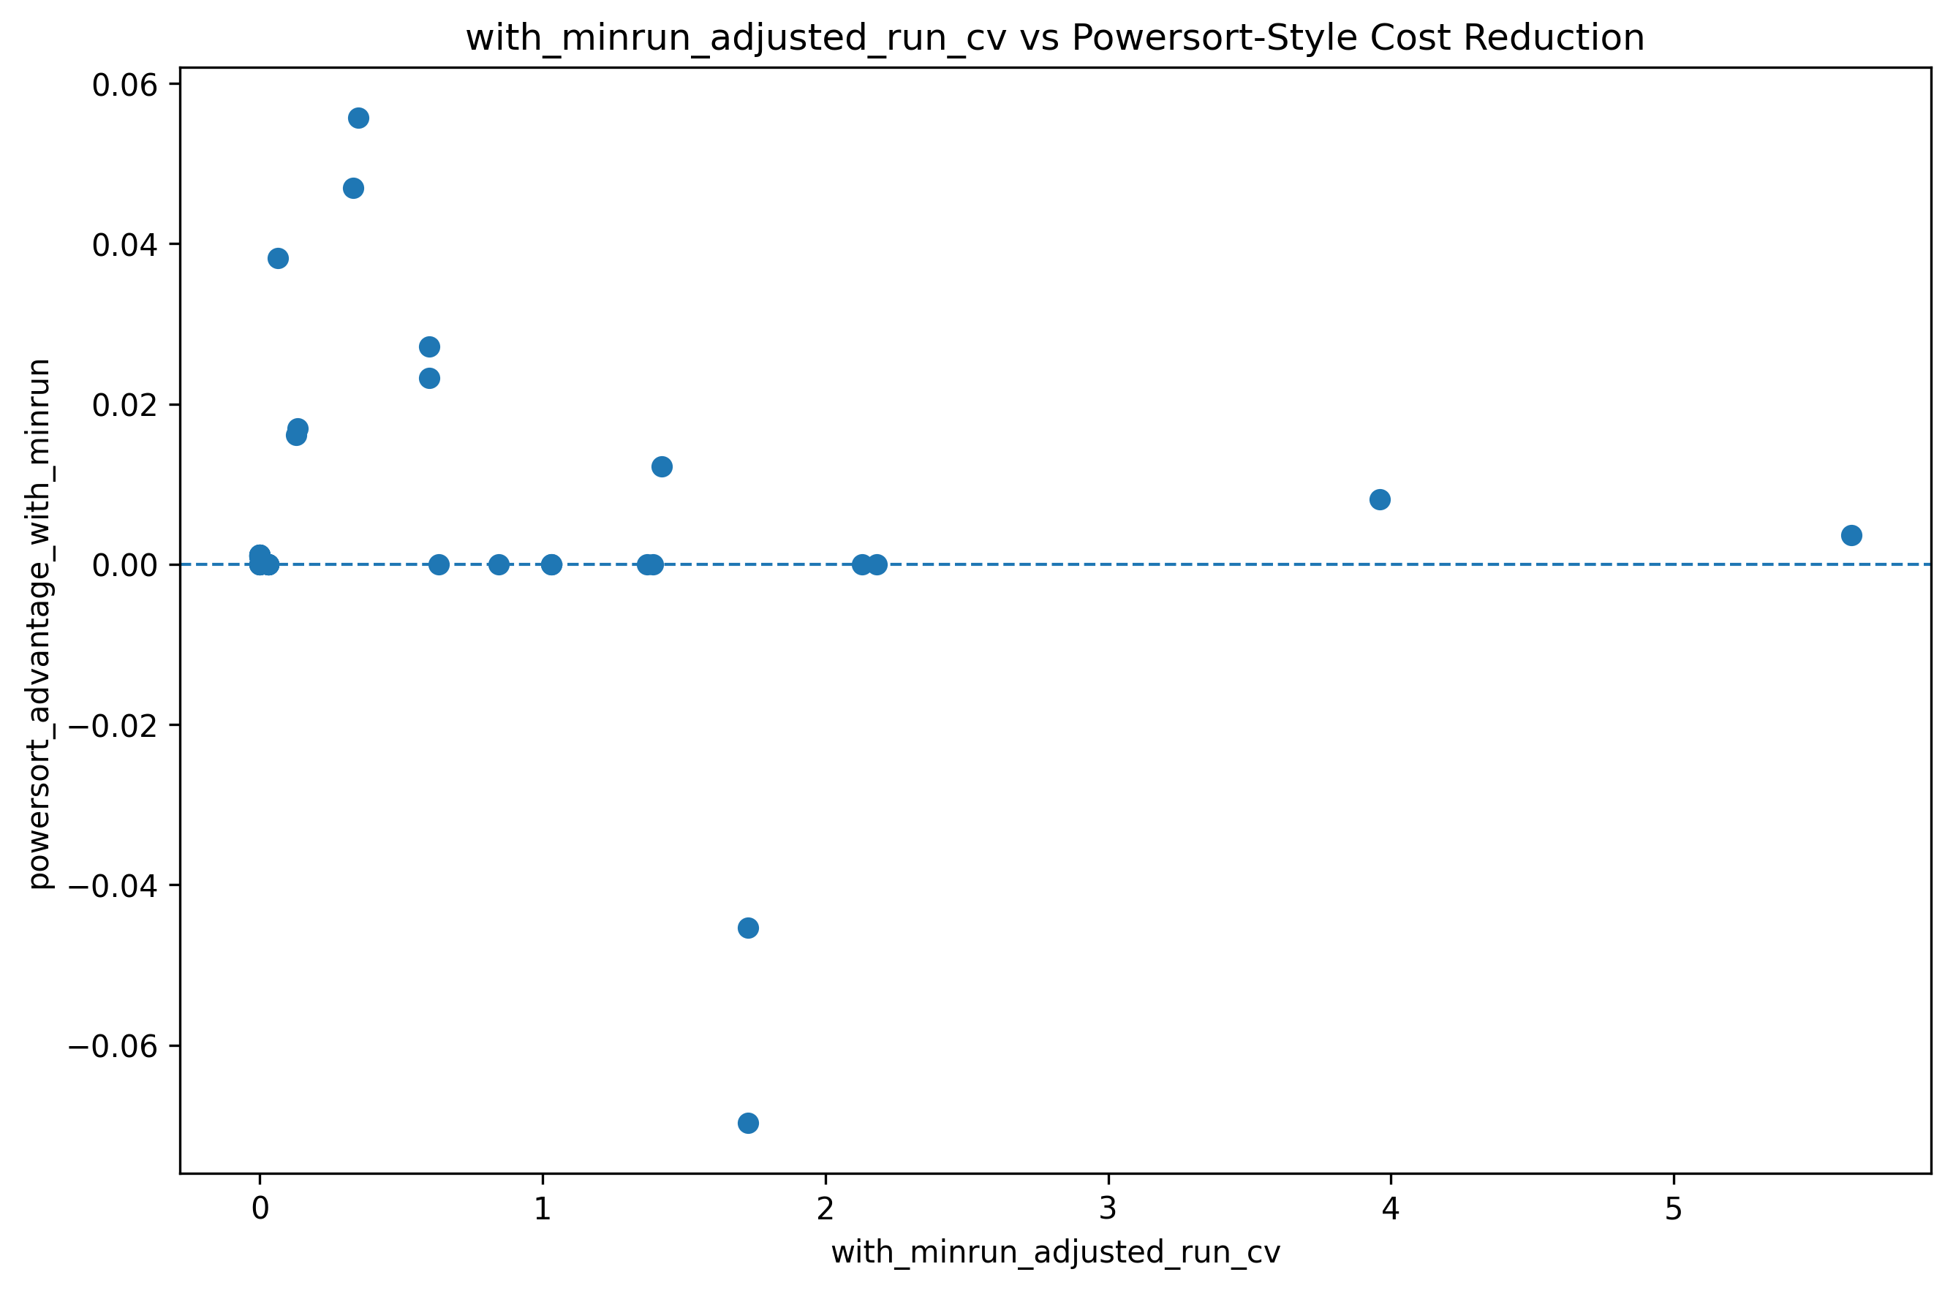
Figure B1. Adjusted run coefficient of variation versus with-minrun cost reduction.
High run CV 並不保證 positive cost reduction。兩個最明顯的 negative values 位於 medium-to-high CV region，而 extremely high CV 的 one-huge-tail cases 接近 0，支持 dominance 與 useful heterogeneity 不相同的 interpretation。

B.2 Adjusted Max-Run Ratio
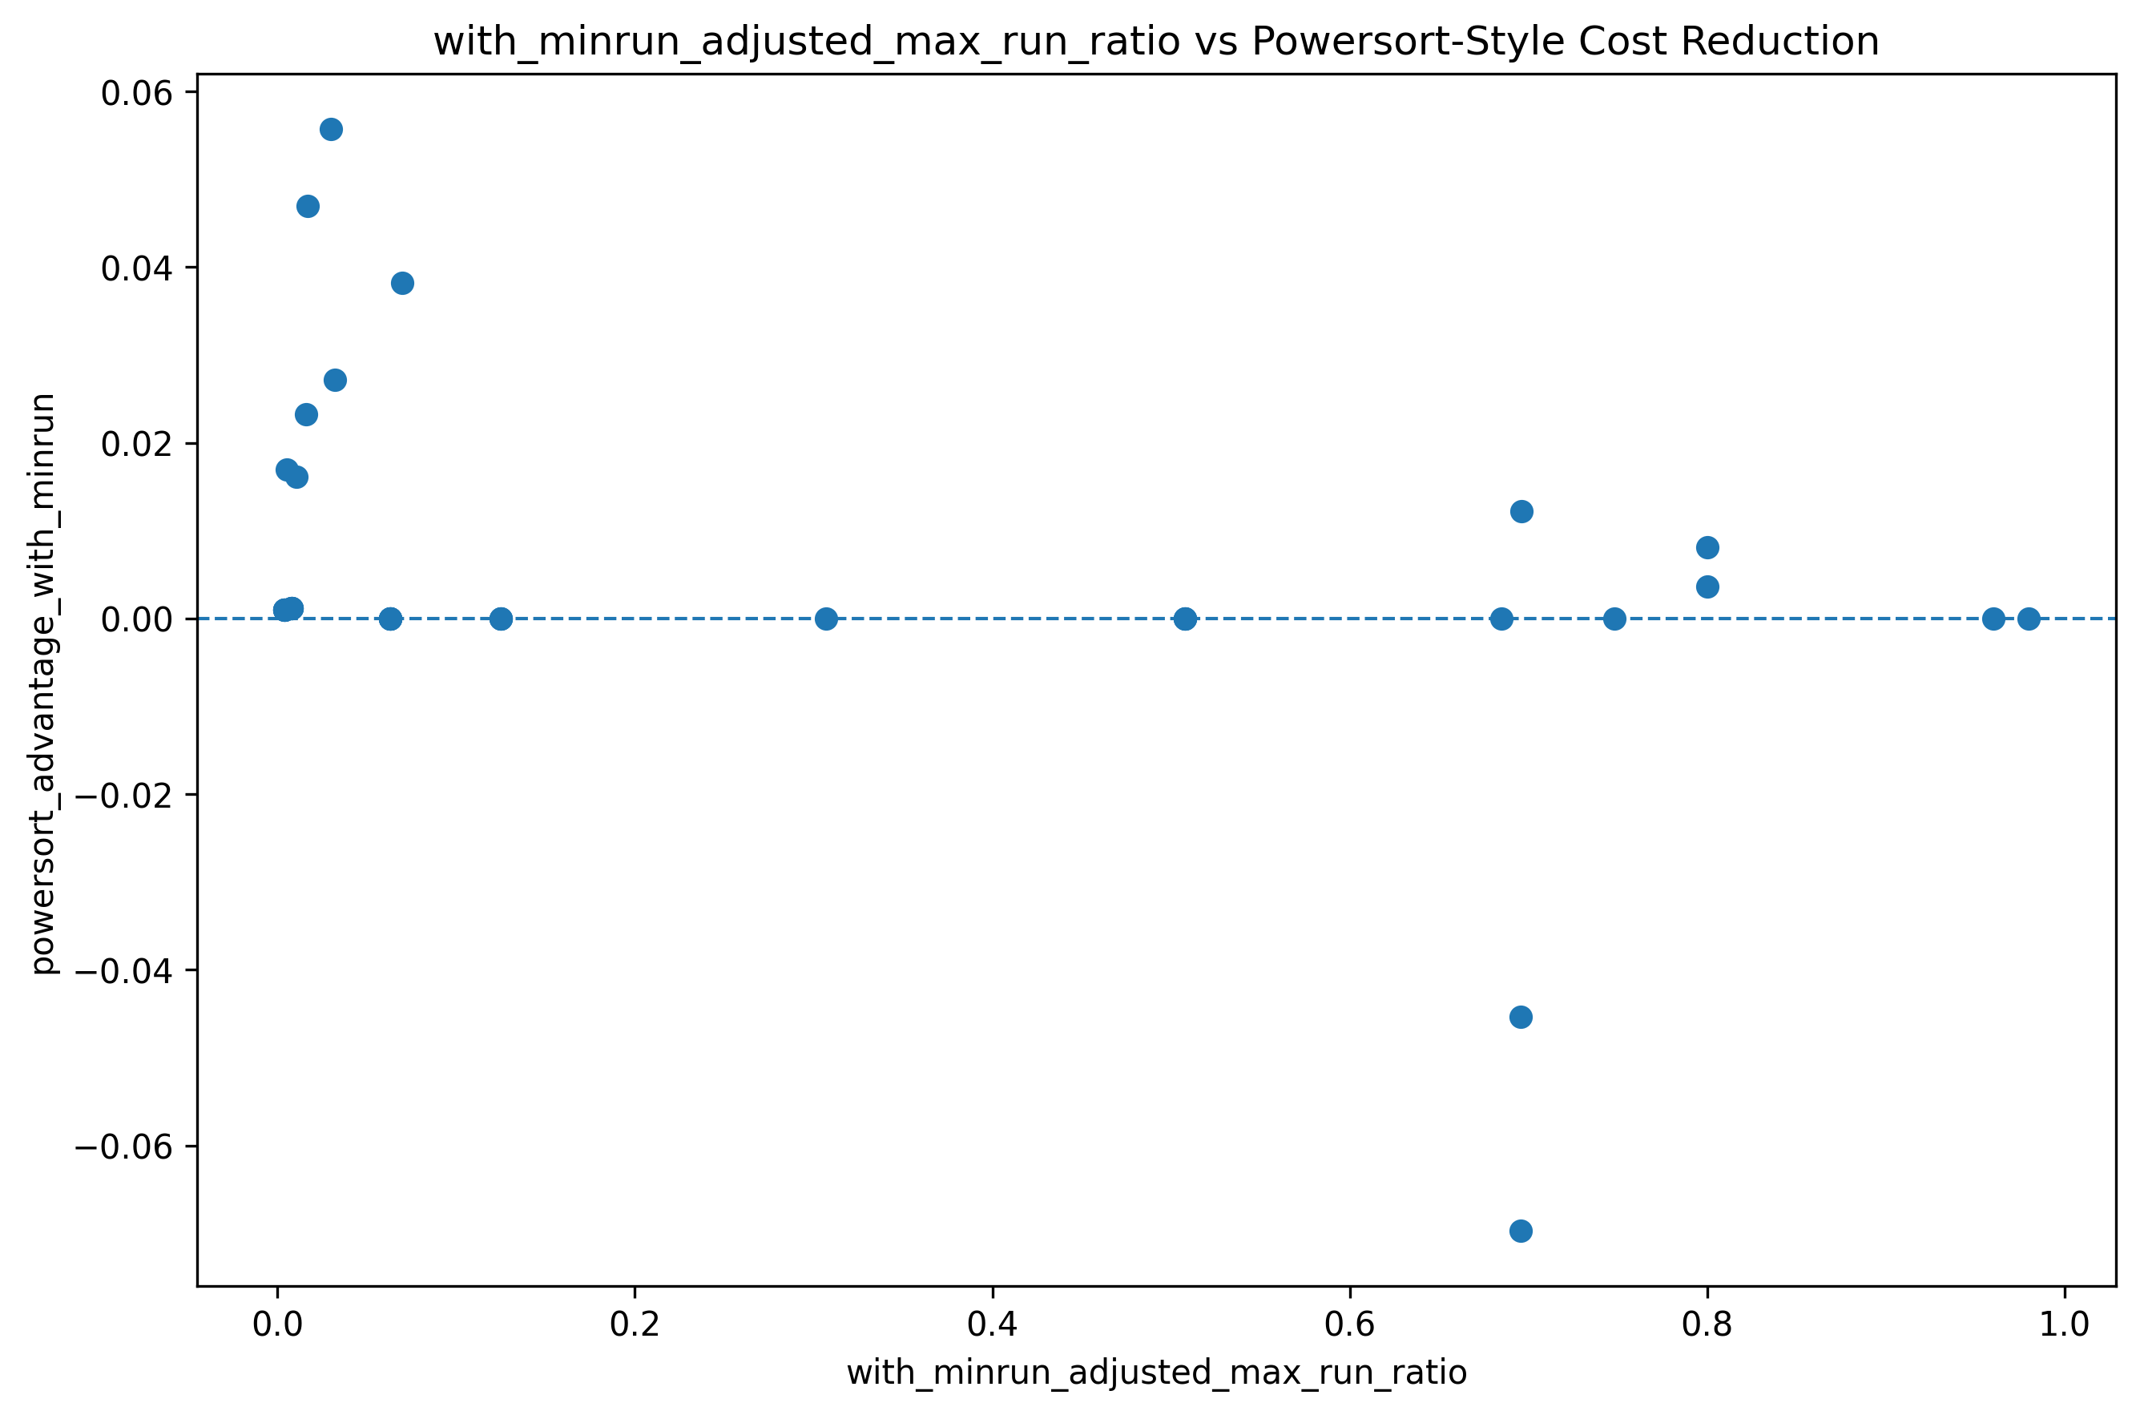
Figure B2. Adjusted maximum-run ratio versus with-minrun cost reduction.
整體呈 negative association，但 scatter 仍相當大。Max-run ratio 可描述 dominance，卻無法表達其餘 runs 的 positions 與 local length ratios，因此不宜單獨用來預測 policy gap。

Appendix C. Reproducibility
本報告所使用的主要 files 包含：
- run_distribution_analysis_cleaned.py
- powersort_advantage_profile.csv
- run_feature_correlation_with_advantage.csv
- assets/ 中的所有 figures
執行方式：
python run_distribution_analysis_cleaned.py
Default configuration 會執行 720 組 sorting experiments，並輸出主要 CSV、figures 與 merge-tree case studies。由於程式已修正 Timsort-style stack invariant，舊版本產生的 figures 不應與本報告混用。

